## ****Introducción****

En este reporte, se documenta el proceso de clonación del repositorio de GitHub titulado Practicas_ProgramacionWeb_Yael y la posterior realización de un commit, utilizando la terminal Git Bash. Este ejercicio tiene como objetivo reforzar las habilidades en el manejo de Git y GitHub, herramientas esenciales para el versionado de código y la colaboración en proyectos de desarrollo de software.

## ****Objetivo****

El objetivo principal de esta práctica es aprender y ejecutar los siguientes pasos:

* Clonar un repositorio remoto desde GitHub a un directorio local en el escritorio.
* Realizar modificaciones en el código o los archivos del repositorio clonado.
* Añadir los cambios al área de preparación (staging area).
* Crear un commit que registre los cambios realizados.
* Subir (push) el commit al repositorio remoto en GitHub.

## ****Materiales****

* Computadora con conexión a Internet.
* Git Bash instalado.
* Cuenta activa en GitHub.
* Enlace del repositorio: [Practicas_ProgramacionWeb_Yael](https://github.com/YaelStO/Practicas_ProgramacionWeb_Yael.git)

## ****Desarrollo****

### ****Paso 1: Clonación del Repositorio****

Abrir Git Bash.

Navegar al escritorio con el comando:

cd desktop

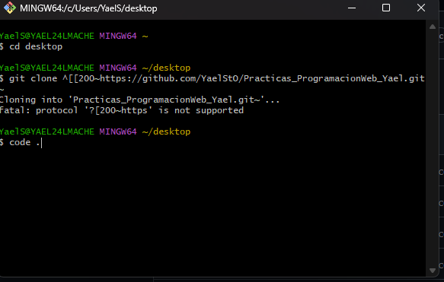

Clonar el repositorio con el siguiente comando:

git clone <https://github.com/YaelStO/Practicas_ProgramacionWeb_Yael.git>

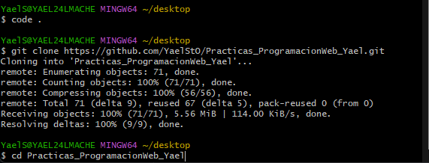

Verificar que el repositorio se ha clonado correctamente ingresando al nuevo directorio:

cd Practicas_ProgramacionWeb_Yael



### ****Paso 2: Abrir y modificar archivos****

### 

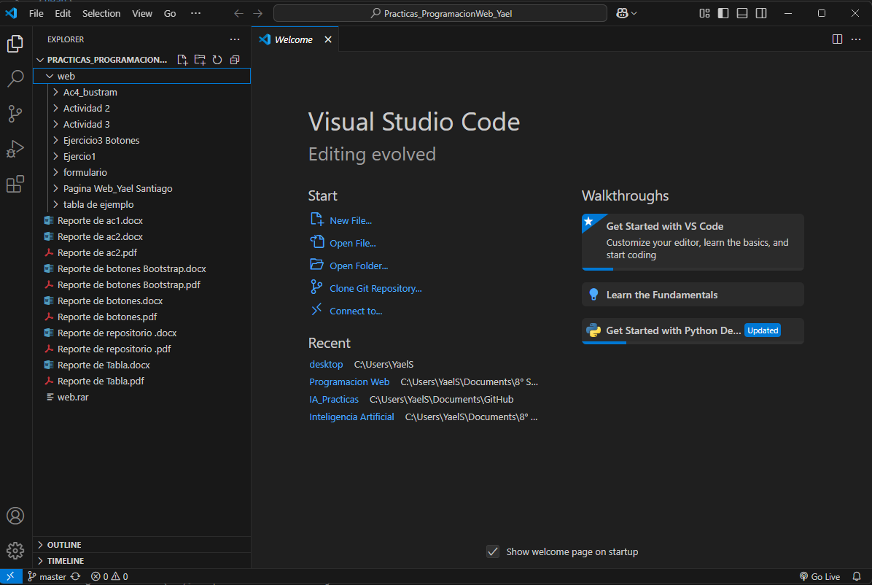

### ****Paso 3: Añadir Cambios al repositorio****

Añadir los cambios a la zona de preparación:

git add .

Verificar los cambios preparados para el commit:

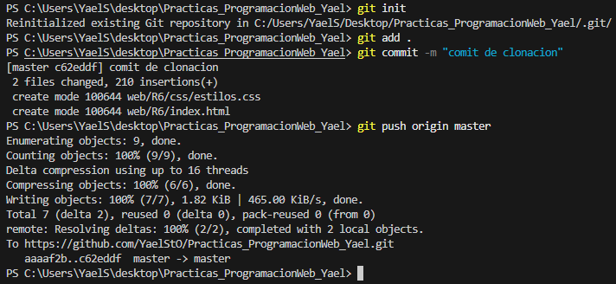

### ****Paso 4: Realizar el Commit****

Crear un commit con un mensaje claro sobre las modificaciones realizadas:

git commit -m "Commit de clonacion"



### ****Paso 5: Subir el Commit al Repositorio Remoto****

Enviar los cambios al repositorio en GitHub:

git push origin master



Verificar que los cambios se reflejen en GitHub visitando el repositorio en línea.

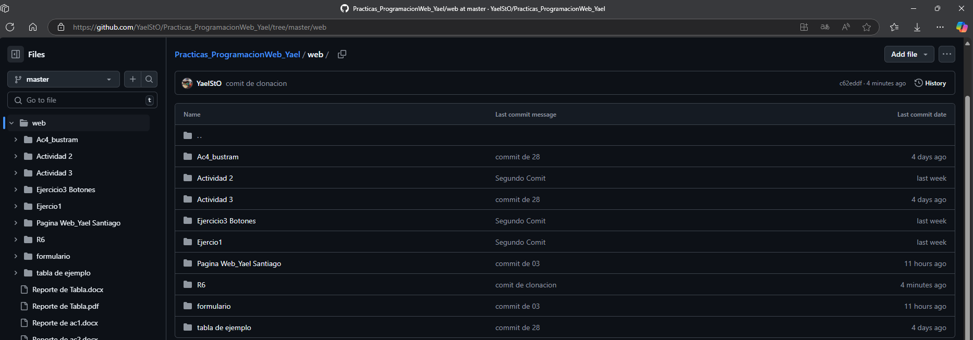

## ****Conclusión****

La clonación del repositorio y la subida del commit fueron exitosas. Esta práctica permitió reforzar conceptos clave como el manejo de ramas, la preparación de cambios (staging area), y el uso correcto de comandos básicos de Git. Además, al trabajar directamente con un repositorio remoto, se fortaleció el entendimiento del flujo de trabajo colaborativo mediante GitHub. Estos conocimientos son esenciales para la gestión eficiente de proyectos de desarrollo de software en equipo.